Мастер класс для педагогов на тему: « Дидактические игры по формированию элементарных математических представлений».
Развитие элементарных математических представлений - это исключительно важная часть интеллектуального и личностного развития дошкольника. В соответствии с ФГОС дошкольное образовательное учреждение является первой образовательной ступенью и детский сад выполняет важную функцию подготовки детей к школе. И от того, насколько качественно и своевременно будет подготовлен ребенок к школе, во многом зависит успешность его дальнейшего обучения.
Математика обладает уникальным развивающим эффектом. « Математика - царица всех наук! Она приводит в порядок ум! ». Ее изучение способствует развитию памяти, речи, воображения, эмоций; формирует настойчивость, терпение, творческий потенциал личности.
Основной формой работы с дошкольниками и ведущим видом их деятельности является - игра. Как сказал «Без игры нет, и не может быть полноценного умственного развития. Игра - это огромное светлое окно, через которое в духовный мир ребенка вливается живительный поток представлений, понятий. Игра - это искра, зажигающая огонек пытливости и любознательности».
Именно игра с элементами обучения, интересная ребенку, поможет в развитии познавательных способностей дошкольника. Такой игрой и являются дидактическая игра.
Дидактические игры по формированию математических представлений можно разделить на следующие группы:
1. Игры с цифрами и числами
2. Игры путешествия во времени
3. Игры на ориентировку в пространстве
4. Игры с геометрическими фигурами
5. Игры на логическое мышление
Главная особенность дидактической игры в том, что задание предлагается детям в игровой форме, которая состоит из познавательного и воспитательного содержания, а также - игровых заданий, игровых действий и организационных отношений.
Дети старшего возраста в ходе дидактических игр наблюдают, сравнивают, сопоставляют, классифицируют предметы по тем или иным признакам, производят доступный им анализ и синтез, делают обобщения.
Считаю – что дидактические игры необходимы в обучении и воспитании детей дошкольного возраста. Дидактическая игра – это целенаправленная творческая деятельность, в процессе которой воспитанники глубже и ярче постигают явления окружающей действительности и познают мир. Они позволяют расширять знания дошкольников, закреплять их представления о количестве, величине, геометрических фигурах, учат ориентироваться в пространстве и во времени.
, оценивая роль дидактической игры, подчеркивал: «Нам необходимо добиться того, чтобы дидактическая игра была не только формой усвоения отдельных знаний и умений, но и способствовала бы общему развитию ребенка».
Рекомендую вам использовать в своей работе идеи и технологии следующих авторов:
1. «Математика для дошкольников»
2. «Математика от 3 до 7».
3. «Дидактические игры в детском саду»
5. «Праздник числа»
6. «Математика для дошкольников» и др.
Так же предлагаю вашему вниманию игры, которые я часто использую, интересны детям и имеют большую эффективность.
Игры с цифрами и числами
1. Дидактическая игра «Собери цветочки»
Возраст 5-6 лет
Цель: закрепить состав чисел 5, 6, 7, 8, 9, 10.
Оборудование: лепестки с примерами на состав чисел 5, 6, 7, 8, 9, 10, серединки с цифрами 5, 6, 7, 8, 9, 10.
Методика проведения:
Воспитатель предлагает детям собрать красивые цветы. На столах раскладывает серединки цветов, карточки-лепестки раздаются детям. По сигналу дети должны найти нужную серединку и собрать цветок. Побеждает та команда, которая правильно и быстро соберет свою ромашку.
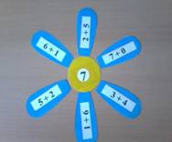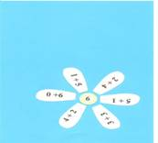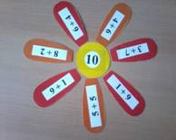
2. Дидактическая игра «Саночки»
Возраст 5-6 лет
Цель: закрепить умение различать соседей числа.
Оборудование: карточки-саночки с числами, карточки с числами.
Методика проведения:
Воспитатель предлагает отправиться на зимнюю прогулку на саночках. Дети по желанию выбирают себе любые карточки: кто с числами, кто с саночками. После этого воспитатель выстраивает детей в две шеренги: с саночками в одну, а с цифрами в другую. Обращает внимание, чтобы саночки поехали: нужно найти своего седока. Дети внимательно рассматривают свои карточки и ищут свою пару: ребенка с карточкой пропущенного числа. Нашедшие друг друга образуют саночки и ждут всех детей. Как только все встают парами, отправляются по группе на зимнюю прогулку, сделав кружок, раскладывают карточки снова на столе и игра продолжается
Игра может проводиться до трех раз.
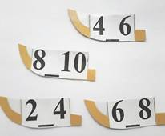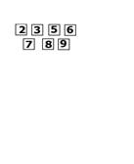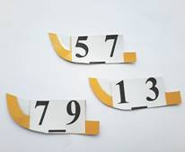
3. Дидактическая игра «Угощение для белочки»
Возраст 5-6 лет
Цель: закрепление прямого и обратного счета в пределах 10.
Оборудование: карточки в форме орехов и грибов с цифрами от 1 до 10, два шнурочка разноцветных, картинка или игрушка белочка.
Методика проведения:
Воспитатель загадывает загадку о белке:
С ветки на ветку
Могу я летать.
Рыженький хвост
Никому не поймать.
Некогда летом
В лесу мне играть
Надо грибы
Для зимы собирать.
(Белка)
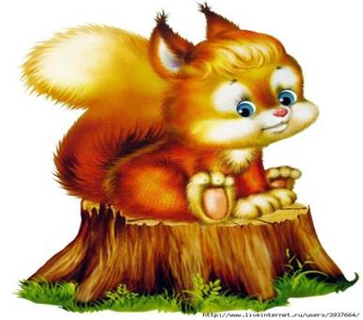
Демонстрирует картинку или игрушку белки, просит помочь белочке: собрать орехи и грибы. Дает задание собрать орешки от одного до десяти, нанизав на шнурочек, а грибы от 10 до одного. Проверяет выполнение, просит ребенка назвать цифры в прямом и обратном порядке.
Усложнения:
Можно собирать четные числа и нечетные в прямом и обратном порядке.
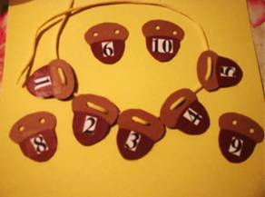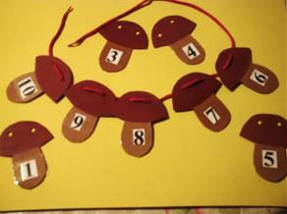
4. Дидактическая игра «Соберем урожай»
Возраст 5-6 лет
Цель: закрепить состав чисел 6,7,8.
Оборудование: три корзинки с ячейками, карточки морковка и капуста с примерами на состав чисел 6,7 и 8.
Методика проведения:
Воспитатель загадывает загадку об осени:
Несу я урожаи, поля вновь засеваю,
Птиц к югу отправляю, деревья раздеваю,
Но не касаюсь сосен и ёлочек, я.
(Осень)
Проводит беседу о заботах колхозников на полях осенью.
Предлагает помочь собрать морковь и капусту, правильно разложив по корзинам.
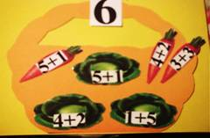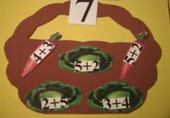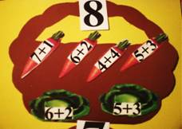
Проверяет выполнение задания (можно для проверки предложить счетные палочки).
Усложнения:
Можно предложить детям соревнование: кто быстрей и правильно соберет урожай?
Играть можно индивидуально и по подгруппам.
Проверку может выполнять ребенок, хорошо усвоивший состав чисел.
5. Дидактическая игра «Помощь бабе Федоре»
Возраст 5-6 лет
Цель: закрепить умение сравнивать числа при помощи знаков больше, меньше и равно, различать цифры от 1 до 12.
Оборудование: картинка бабы Федоры, карточки с изображением посуды, небольшие белые листочки, скрепки, простые карандаши.
Методика проведения:
Воспитатель зачитывает отрывок из сказки К. И Чуковского "Федорино горе":
"И кастрюля на бегу
Закричала утюгу:
"Я бегу, бегу, бегу,
Удержаться не могу! "
Вот и чайник за кофейником бежит,
Тараторит, тараторит, дребезжит. "
- Ребята, из какой сказки посуда? Что случилось с ней? Кто ее обидел? Как можем помочь Федоре?
- Чтобы вернуть посуду, нужно правильно расставить знаки: больше, меньше или равно!
Предлагает детям внимательно рассмотреть карточку и выполнить задание.
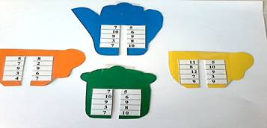
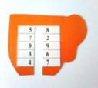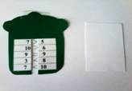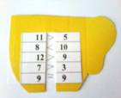
6. Дидактическая игра «Рыбалка»
Возраст 5-6 лет
Цель: познакомить и закрепить состав чисел 6, 7 и 8.
Оборудование: карточки рыбки с примерами на состав чисел 6,7 и 8; 3 ведерка с ячейками.
Методика проведения:
Воспитатель предлагает детям разложить улов рыбака по ведрам.
- Ребята, нужна ваша помощь - срочно необходимо накормить обитателей аквапарка: белый медведь съедает рыбу только 8 кг, тюлень - 6 кг, а дельфин - 7 кг. Ошибиться нельзя, будьте внимательны.
Дети выбирают карточку-рыбку и раскладывают в нужное ведро.
Воспитатель проверяет правильность выполнения. Можно выбрать капитана, который проверит все сложенные рыбки в ведре.
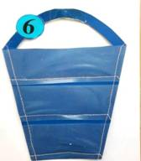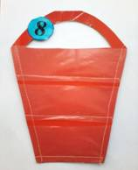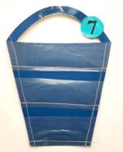
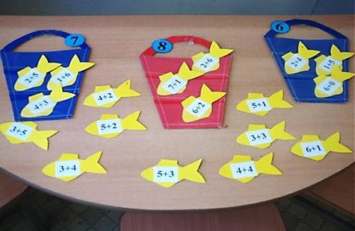
7. Дидактическая игра «Большая стирка»
Возраст 5-6 лет
Цель: познакомить и закрепить состав чисел 8, 9 и 10.
Оборудование: карточки вещей с примерами на состав чисел 8,9 и 10; три стиральных машинки с ячейками.
Методика проведения:
Предложить детям разложить белье по стиральным машинам-автоматам.
- Ребята, близится праздник 8 марта, чтобы сделать маме подарок давайте поможем ей постирать белье.
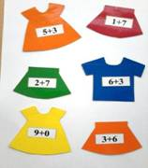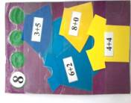
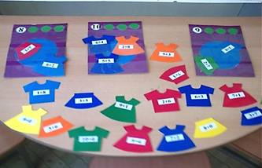
8. Дидактическая игра «Помоги пчелкам попасть домой»
Возраст 5-6 лет
Цель: познакомить и закрепить состав чисел 5,6,7 и 8.
Оборудование: карточки пчелок с примерами на состав чисел 5,6,7 и 8; три улика с ячейками.
Методика проведения:
Воспитатель обращает внимание на домики, прикрепленные на доске, уточняет, чьи они.
Создает проблемную ситуацию:
- Пчелкам нужно попасть домой, а они не могут этого сделать, потому что не знают, какой их домик.
Дети соглашаются помочь, выбирают карточку-пчелку и ставят ее в нужный улик.
Как только все дети справляются с заданием, воспитатель проверяет правильность выполнения задания и благодарит детей за помощь.
Усложнения:
Можно предложить детям соревнование: кто быстрей поможет пчелкам попасть домой.
Играть можно индивидуально и по подгруппам.
Проверку может выполнять ребенок, хорошо усвоивший состав чисел.
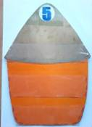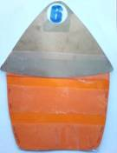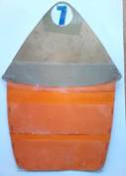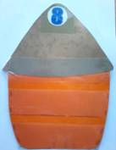
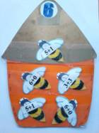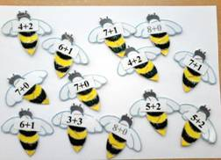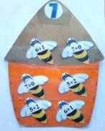
9. Дидактическая игра «Морское путешествие»
Возраст 5-6 лет
Цель: закрепить умение решать примеры на + и – в пределах 6 - 11.
Оборудование: карточки лодочки с примерами на + и – в пределах от 6-11; четыре причала с ячейками.
Методика проведения:
Воспитатель предлагает детям отправиться в морское путешествие, выбрав себе лодочку, и разойтись по группе. Дети выбирают карточку-лодочку, гуляют по группе, внимательно рассматривают ее, считают свой пример. По сигналу воспитателя «Швартуйся!»: дети выбирают нужный причал и причаливают свою лодочку.
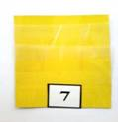
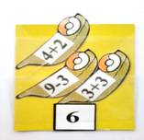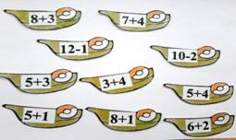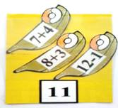
Воспитатель проверяет правильность выполнения задания.

